南京信息工程大学动态网页设计与开发实验报告

实验名称 jQuery事件与动画特效 实验（实习）日期 得分 指导教师 许小龙

系 专业 年级 班次 姓名 学号

一、实验目的

了解jQuery事件的基础语法格式

掌握常见jQuery文档/窗口事件的用法

掌握常见jQuery键盘事件的用法

掌握常见jQuery鼠标事件的用法

掌握jQuery事件绑定与解除的用法

掌握jQuery隐藏/显示相关函数hide()、show()和toggle()的用法

掌握jQuery淡入/淡出相关函数fadeIn()、fadeOut()、fadeToggle()、fadeTo()的用法

掌握jQuery滑动相关函数slideDown()、slideUp()、slideToggle()的用法

掌握jQuery动画（Animation）的用法

掌握jQuery停止动画相关函数stop()的用法

二、实验内容

1、制作当当网特效

使用mouseover()方法与mouseout()方法，制作导航页面，如图所示

鼠标指针移过时，改变当前导航项的背景

鼠标指针移出时，还原当前导航项的背景样式

实验结果示例：



2、制作京东首页右侧固定层

制作京东首页右侧的固定层，6个图标：京东会员、购物车、我的关注、我的足迹、我的消息和咨询JIMI

默认状态下仅显示图标，背景颜色为深灰色；当鼠标移至图标上时，背景颜色为深红色，并且显示文本

实验结果示例：

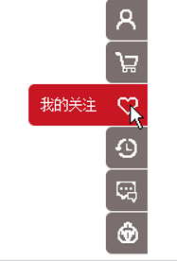

3、仿京东左侧菜单

使用hover( )实现鼠标移至菜单上时，显示二级菜单，移出当前菜单时二级菜单隐藏

使用toggleClass( )实现鼠标移至菜单上时背景颜色变为橙色，鼠标移出当前菜单时背景颜色恢复为原来颜色

实验结果示例：

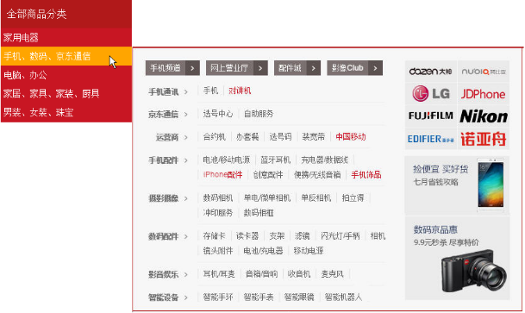

4、制作京东常见问题分类页面

鼠标移至“联系客服”，二级菜单以”slow“速度显示；当鼠标离开时，二级菜单以“fast”速度隐藏

鼠标单机“常见问题分类”一级菜单时，使用slideDown( ) 实现二级菜单以“slow”速度显示；当鼠标再次单击一级菜单时，使用slideUp( ) 实现二级菜单以”slow“速度隐藏

实验结果示例：

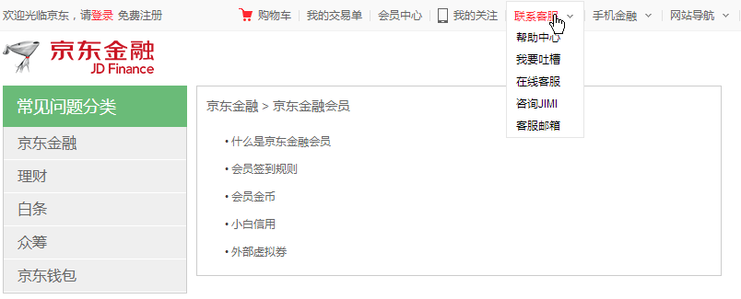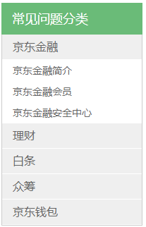

三、实验结果（给出代码与结果图）

四、实验总结